План проведения семинара-практикума для старших вожатых
«Техники и приемы разработки и представления методических материалов в современных форматах»

10.02.2022г.

Участники: старшие вожатые школ № 3, 6, 14, 15, 25, 26, 29, 32, 51, 54, 62, 69, лицея №57.

Теоретическая часть
- «Интерактивная презентация»
С.М. Кривошеина, методист МБОУ ДО «Дворец детского творчества имени Ю.А.Гагарина»

- «Варианты современных интерактивных форматов»

С.В. Падалко, педагог дополнительного образования
МБОУ ДО «Дворец детского творчества имени Ю.А.Гагарина»

Практическая часть

- Разработка интерактивной презентации
С.М. Кривошеина, методист МБОУ ДО «Дворец детского творчества имени Ю.А.Гагарина»

10 февраля 2022г. во Дворце детского творчества имени Ю.А.Гагарина состоялся городской семинар-практикум для старших вожатых «Техники и приемы разработки и представления методических материалов в современных форматах». В ходе семинара были рассмотрены вопросы, направленные на подготовку педагогов к участию во Всероссийском конкурсе методических разработок «Ежедневно с РДШ»:
- интерактивная презентация;
- скрайбинг (способ визуализации смысла с помощью кратких тезисов и простых рисунков);
- комикс (серия картинок, с помощью которых ведется связное повествование);
- лонгрид (способ подачи объемного текста в интернете).
Кривошеина Светлана Михайловна, методист Дворца детского творчества, руководитель МО, обновила технологические компетенции старших вожатых, осветив полезные программы и интернет-сервисы для представления методических материалов в интерактивных форматах.
Падалко Светлана Васильевна, победитель конкурса «Ежедневно с РДШ» 2020г., рассказала о своем опыте участия в конкурсе, о том, как не допустить технические ошибки. Показала варианты современных интерактивных форматов конкурсов «Добро не уходит на каникулы», «Лига вожатых». В практической части семинара старшие вожатые создавали интерактивную презентацию.
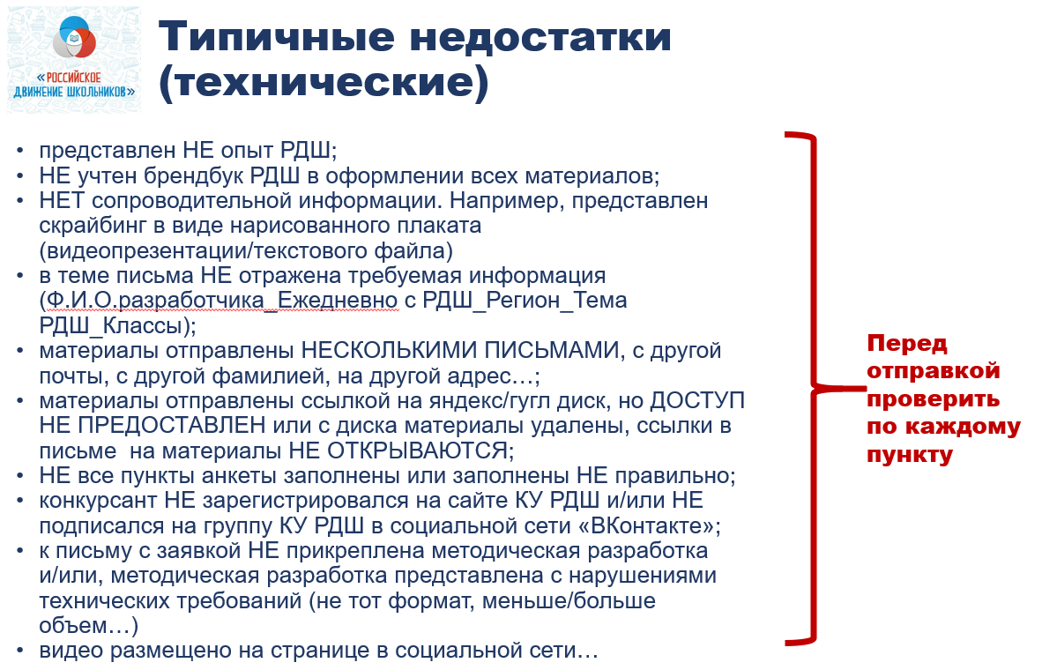

Старшие вожатые стали первыми участниками розыгрыша лотереи ID номеров членов РДШ.
